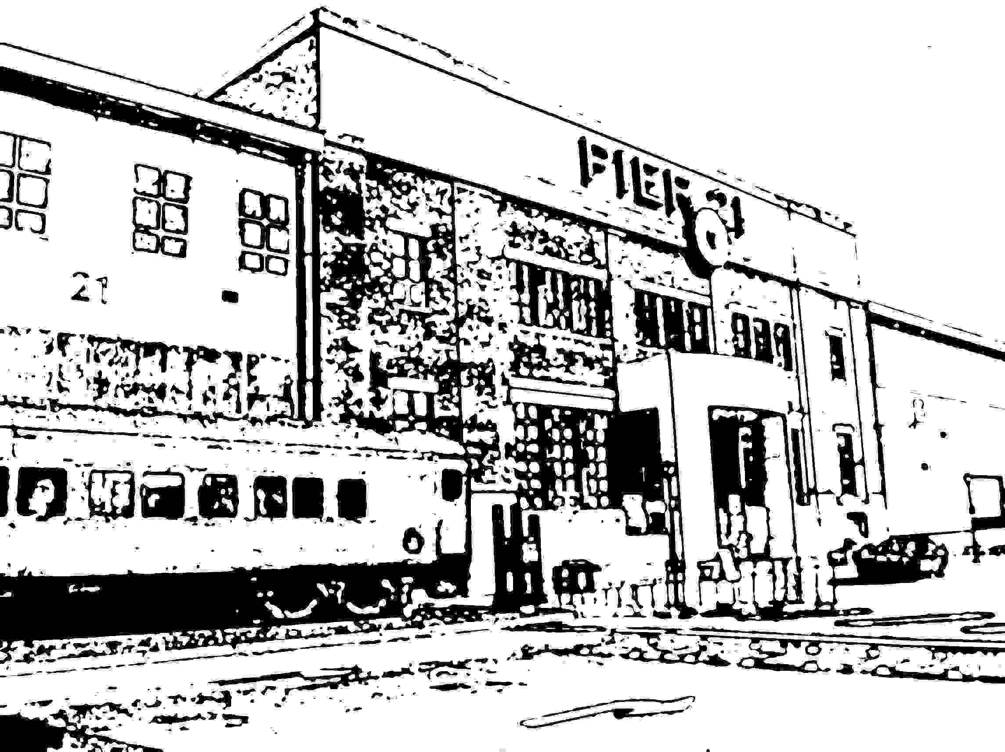

Bruno Santarossa Montréal, 24 ottobre 2006
NOTE BIOGRAFICHE

Bruno Santarossa è nato a Porcia (PN) il 20 luglio 1938.
I genitori erano mezzadri, e lui aiutava nel lavoro dei campi; suo fratello e le sue sorelle sono rimaste a vivere in Italia, mentre lui, dopo aver frequentato le classi elementari, è emigrato in Canada partendo dal Porto di Napoli con la nave Olimpia. Era il febbraio del 1956, ricorda che sbarcò ad Halifax, e che faceva molto freddo. Già arrivare in treno da Pordenone a Napoli per lui fu un’avventura, era la prima volta che si allontanava dal paese, all’età di diciasette anni. Da Halifax prese il treno per Montréal, dove trovò impiego come saldatore; lavorò per un periodo anche in Ontario, ad Hamilton, sempre come saldatore. Rientrato a Montréal ha sempre lavorato nel settore dell’edilizia, in qualità di piastrellista. Nel 1971 ha lavorato negli Stati Uniti, lì gli italiani emigrati hanno mantenuto meno l’uso della propria lingua rispetto agli italiani emigrati in Canada. Nei primi anni ’80 ha lavorato anche in Arabia Saudita, poi in Algeria per tre anni, dal 1983. Rientrato in Canada ha continuato a lavorare nel Québec.
Ha sposato una francese, hanno avuto due figli. Ogni volta che torna al paese si commuove, e vorrebbe tornare a viverci: “io penso che tornerò, devo morire là.” È rimasto molto attaccato alla sua terra, alle tradizioni friulane, alla famiglia e ai vecchi amici rimasti al paese, anche se il Friuli è cambiato. Nessun altro della sua famiglia è emigrato in Canada. Pochi anni dopo la sua partenza, nei primi anni ’60, la situazione in Italia era migliorata, c’erano nuove grandi industrie che iniziavano a prosperare, mentre prima non era possibile trovare lavoro; tant’è che rientrato nel 1960 si era trattenuto per sei mesi e pensava di non ripartire più. Fu suo padre, a malincuore, a convincerlo a non abbandonare la strada che aveva intrapreso, ma Bruno pianse, quando prese la decisione definitiva di ritornare a Montréal. Il suo cuore è sempre in Italia.

